Оглавление
Установка 2
Добавление данных 5
Выборка данных 8
Обновление 10
Удаление 13

Установка
Зайдите на сайт https://www.mongodb.com/download-center/community
Скачайте MongoDB Community Server.
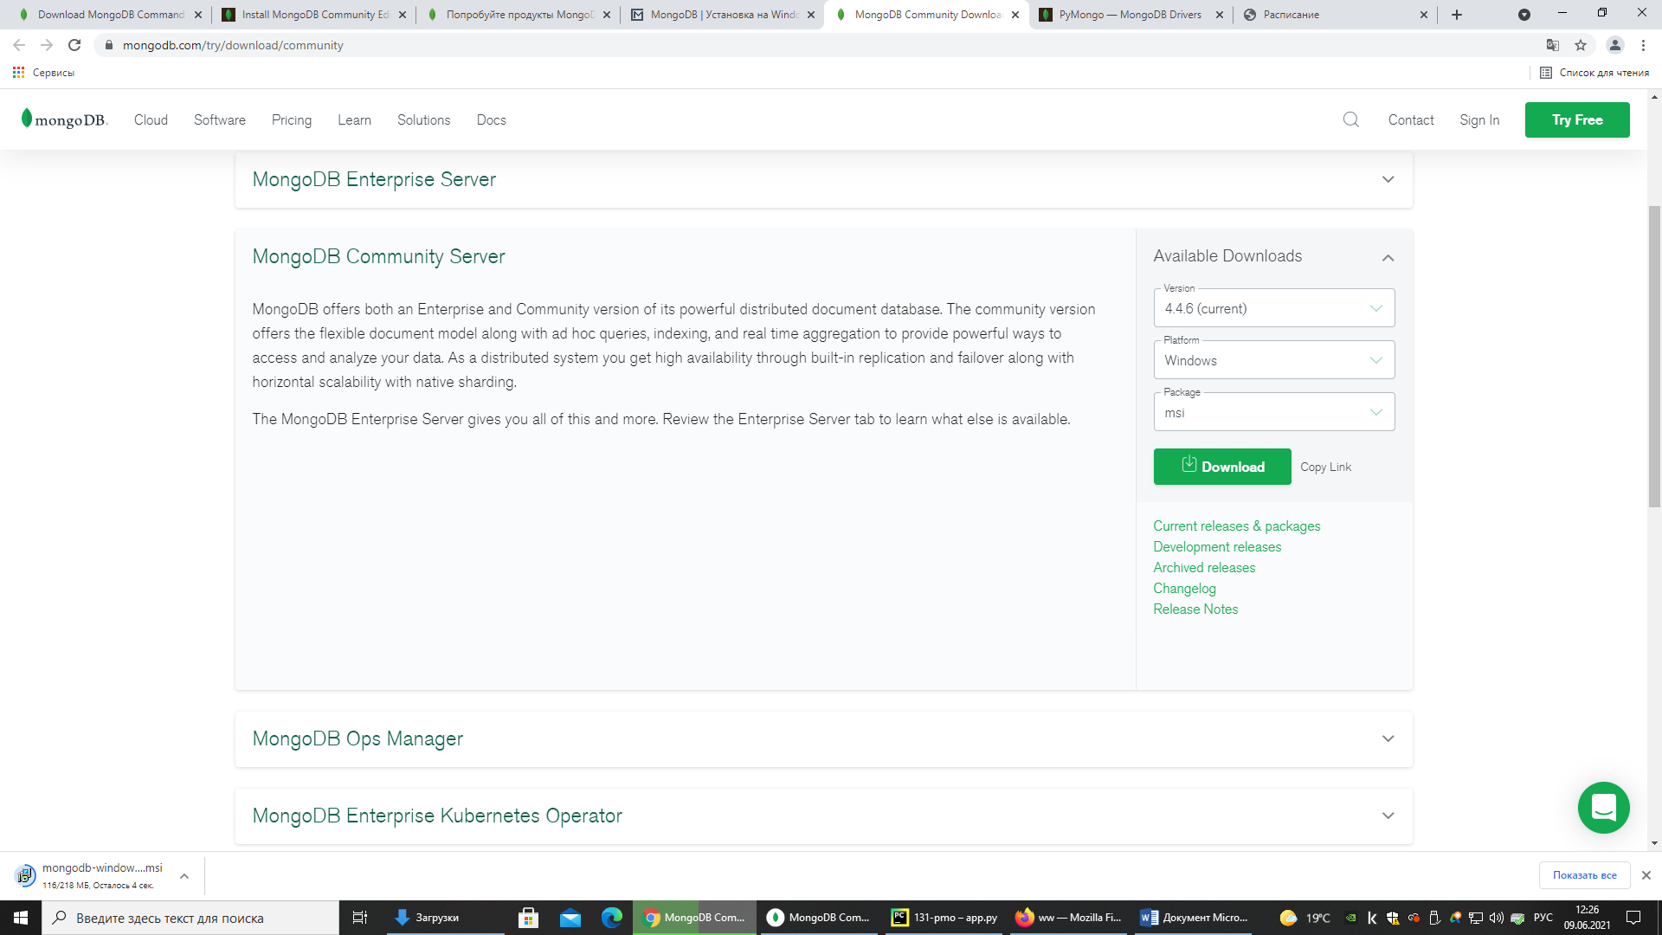
Запустите скачанный файл
Нажмите Next
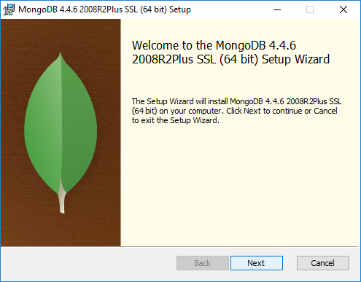
Поставьте галочку и нажмите Next
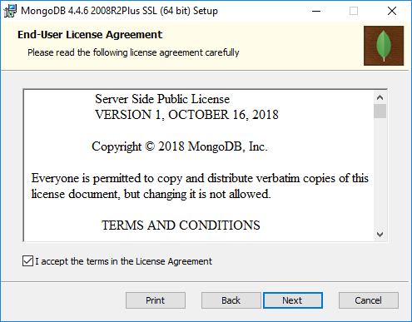
Нажмите Complete
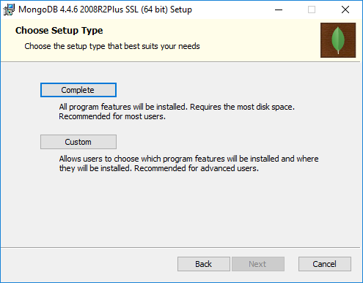
Нажмите Next
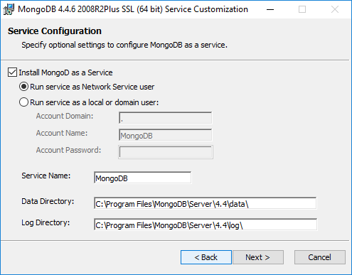
Нажмите Next
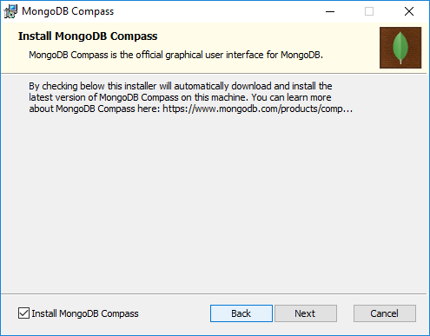
Нажмите Install
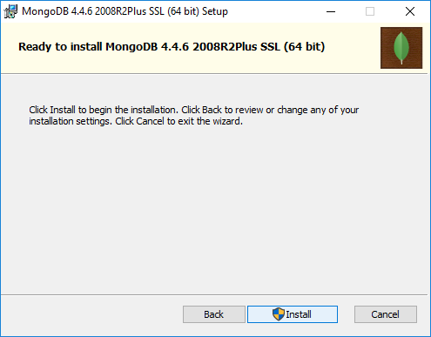
После установки зайдите в MongoDB Compass.
Давайте создадим базу данных “Новости”
Нажмите CREATE DATABASE
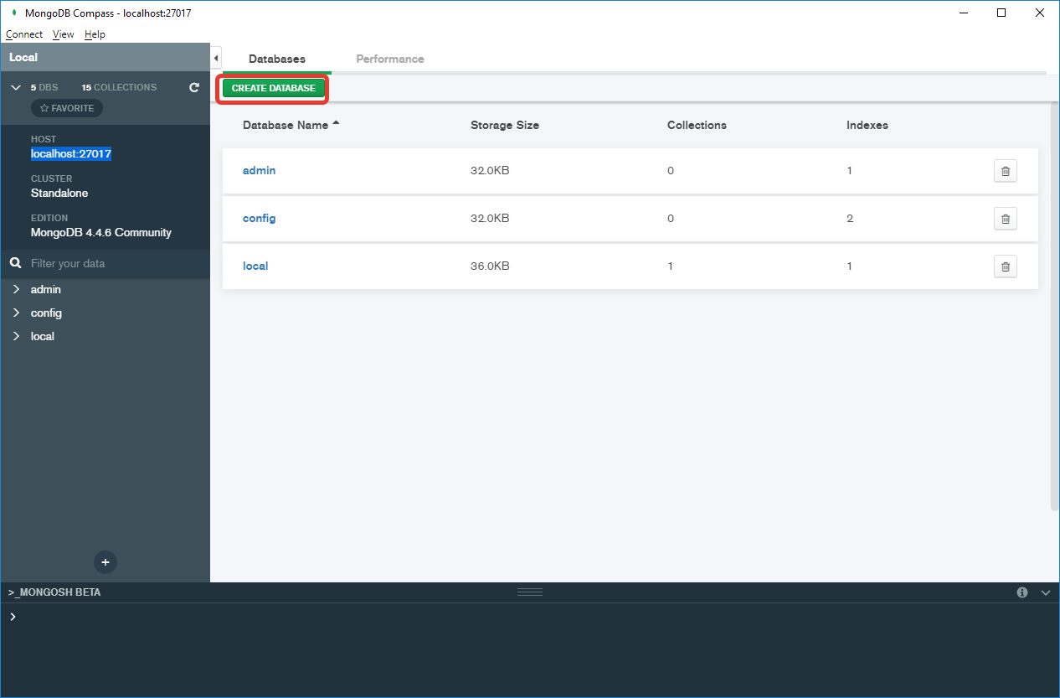
Введите название базы данных news_db
Введите название коллекции posts
Затем нажмите CREATE DATABASE
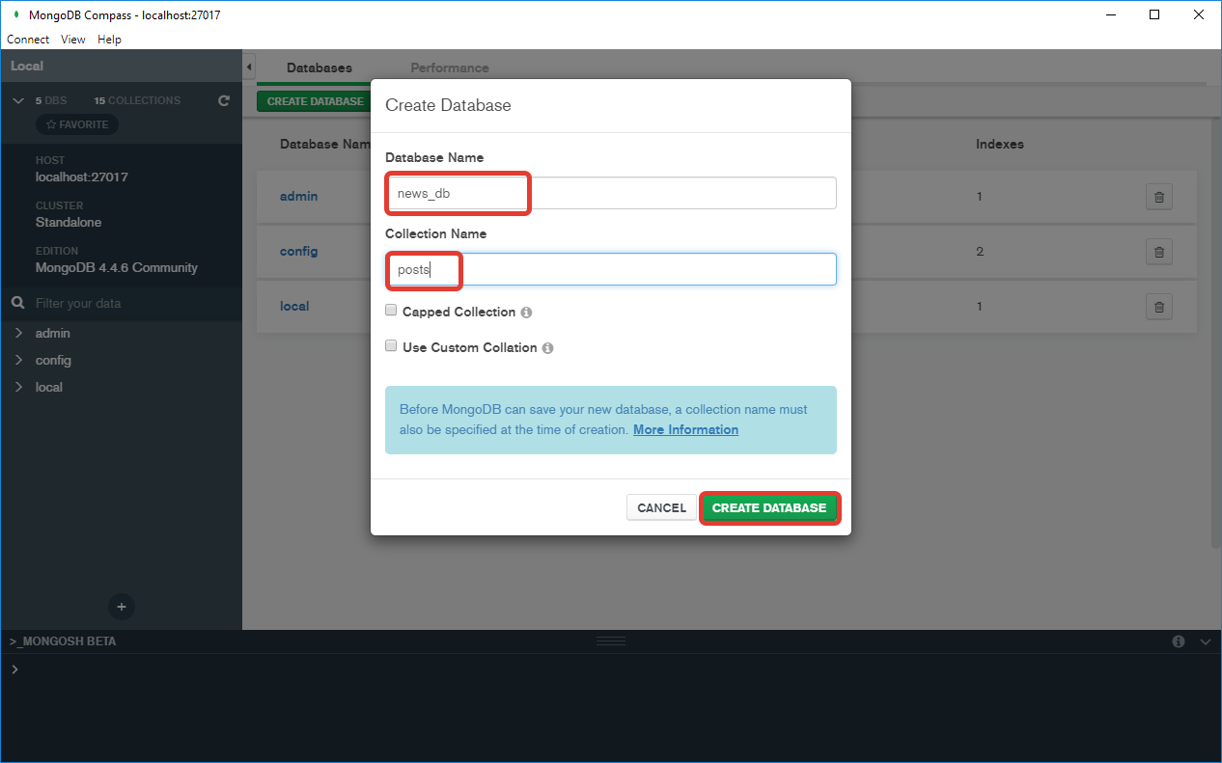
Поздравляю, вы создали первую базу данных.
Зайдите в базу данных, нажав на её название. А затем зайдите и в коллекцию.
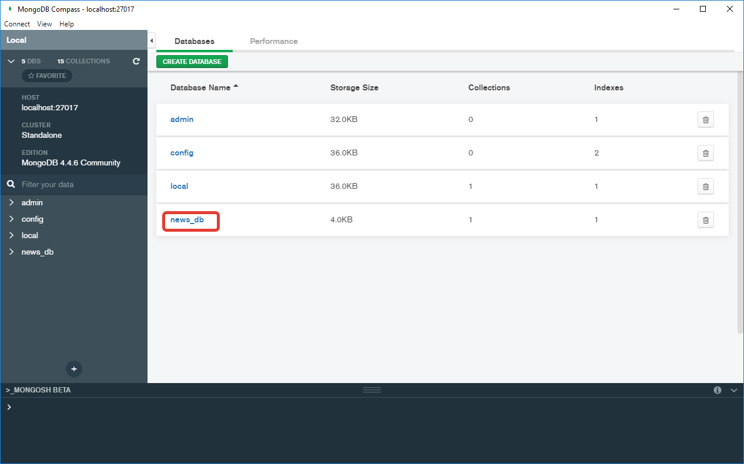

Добавление данных
Для добавления документов в коллекцию нажмите ADD DATA, а затем Insert Document.
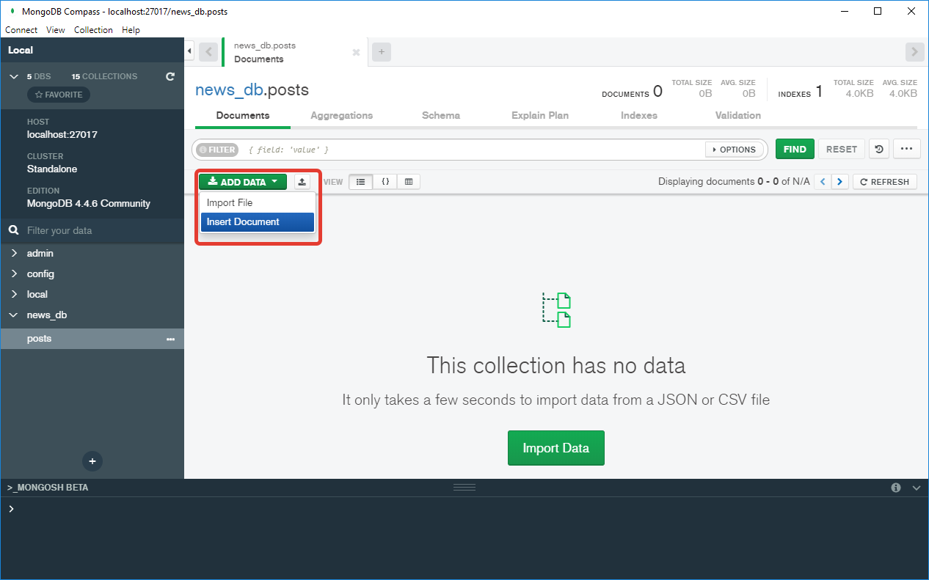
Введите данные как на следующем рисунке. При этом значения поля “_id” можно не изменять, это автоматически генерируемый первичный ключ.
Затем нажмите INSERT.
Значения поля в кавычках обозначает строковый тип данных, без кавычек – численный. Для того, чтоб значение поля “date” имело тип Date, необходимо использовать специальный ключ “$date”.
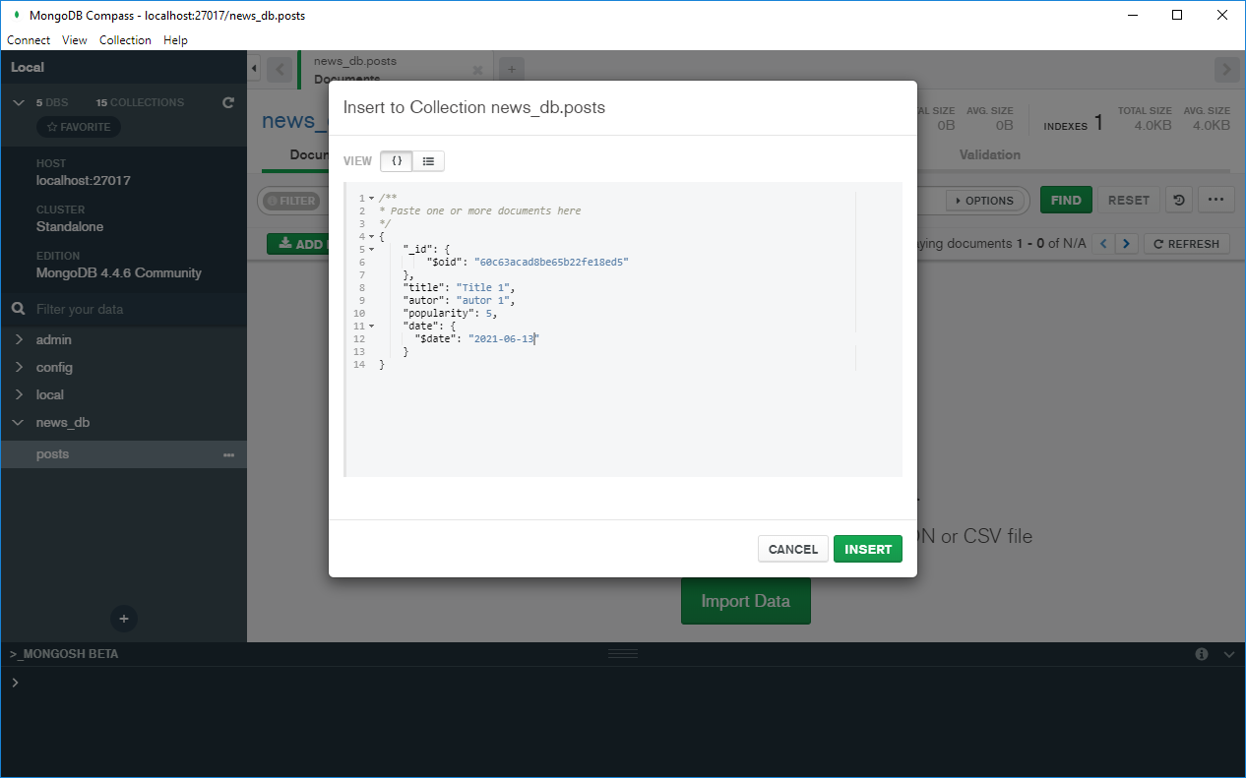
Для удобного выбора типа данных в Compass можно поменять вид представления данных в документе.
Для этого необходимо поменять VIEW.
Давайте создадим второй документ. Поменяйте VIEW. Для добавления поля в документ используйте +.
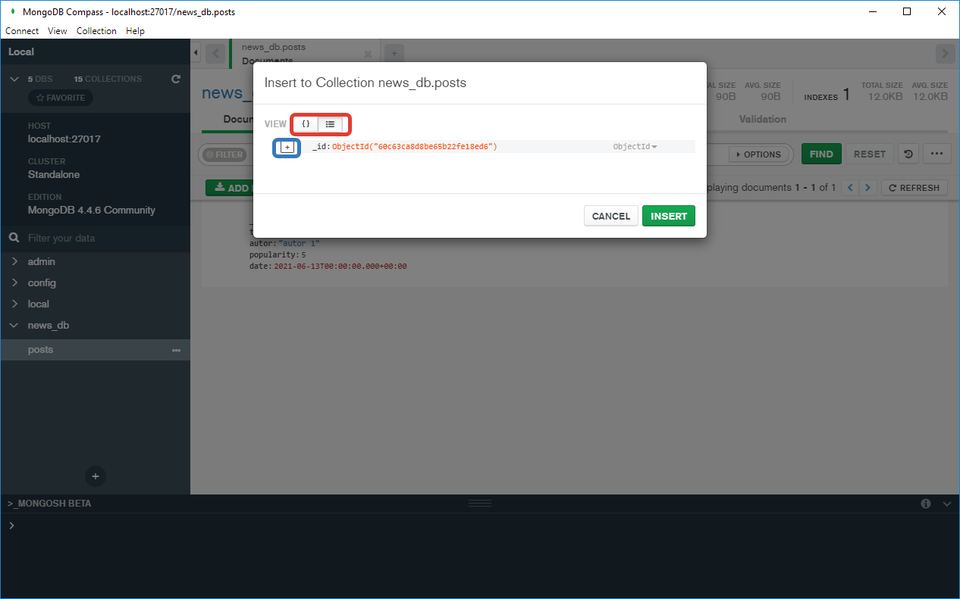
Создайте второй документ, который показан на следующем рисунке. Обратите внимание на тип данных. И нажмите INSERT.
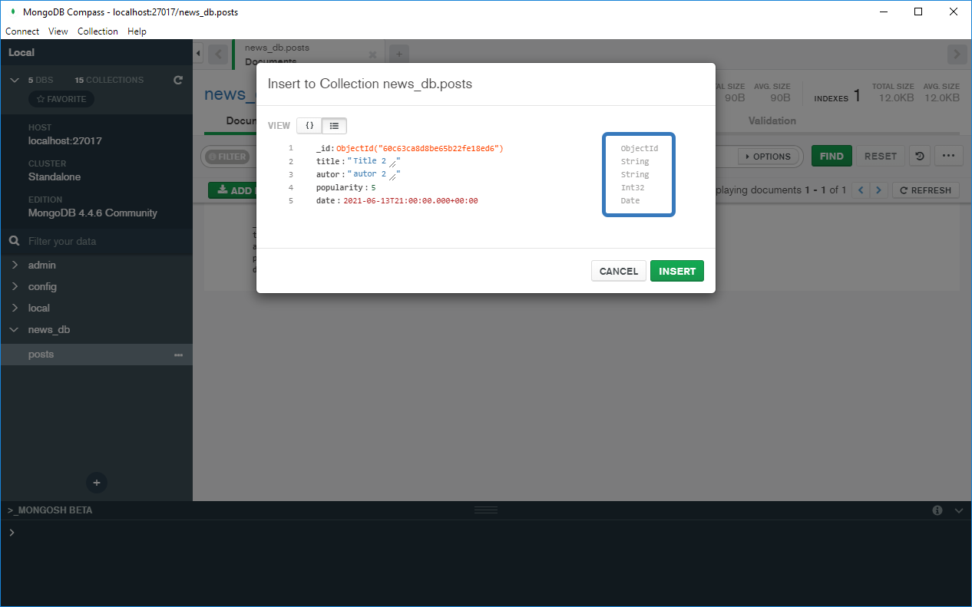
Добавлять данные можно и в консоли. Для начала необходимо выбрать базу данных, с которой будем работать.
Введите use news_db в MONGOSH BETA.
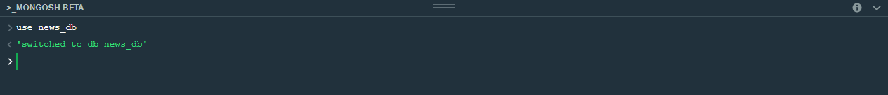
Затем необходимо выбрать коллекцию и выполнить добавление в коллекцию документа
Введите
db.getCollection("posts").insert({
"title": "Title 3",
"autor": "autor 2",
"popularity": 2,
"date": ISODate('2021-06-13T21:00:00.000Z')
})
Для перевода каретки используйте CTRL+Enter.
ISODate используется для ввода данных типа дата.
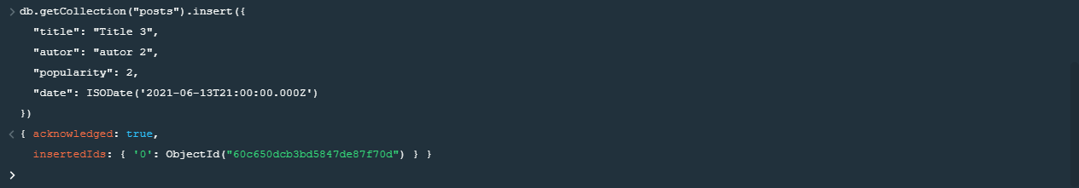

Выборка данных
Для выборки необходимо ввести фильтры в поле для ввода и нажать FIND.
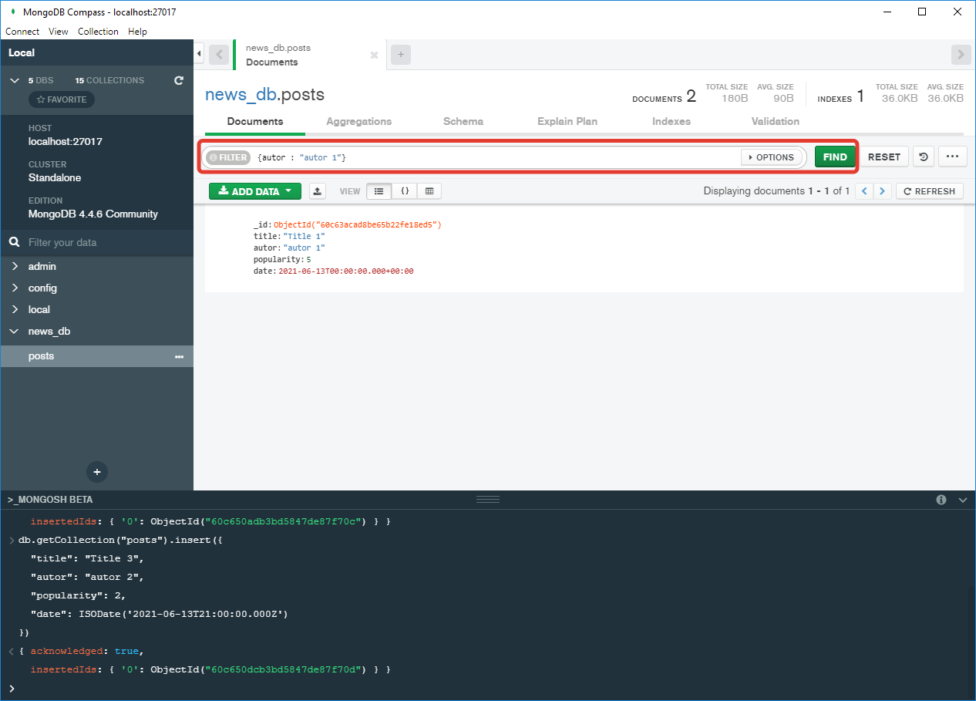

Выберем названия постов и их популярность автора 2, а затем отсортируем по убыванию.
Для этого необходимо раскрыть OPTIONS, ввести соответствующие значения FILTER, PROJECT, SORT.
FILTER отвечает за выборку по определенному признаку,
PROJECT отвечает какие поля включать в выборку (1), а какие не надо (0),
SORT – за сортировку по соответствующему полю и правилу сортировки :
по убыванию -1
по возрастанию 1
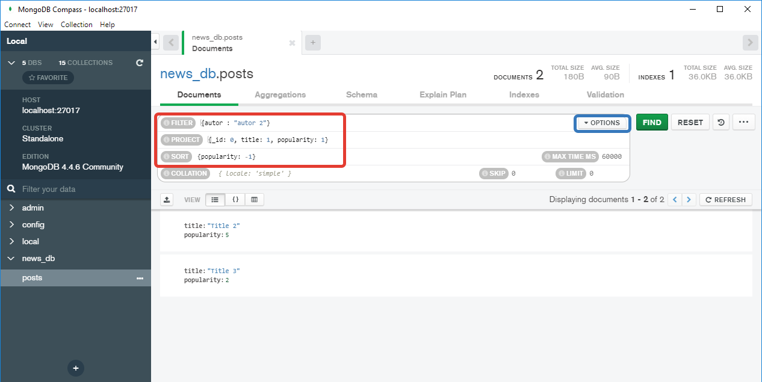
Проведем этот же запрос, но в командной строке.
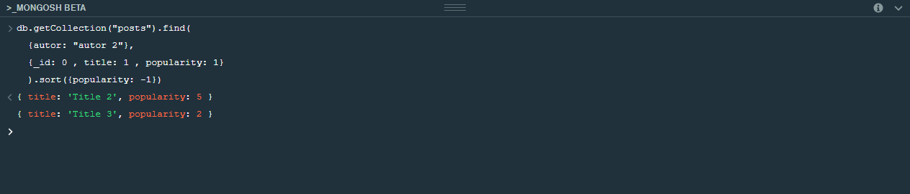

Обновление
Допустим нам необходимо изменить дату поста.
Для этого необходимо выбрать документ, который хотим изменить, а затем внести изменения.
Наведите на необходимый документ и нажмите на ручку.
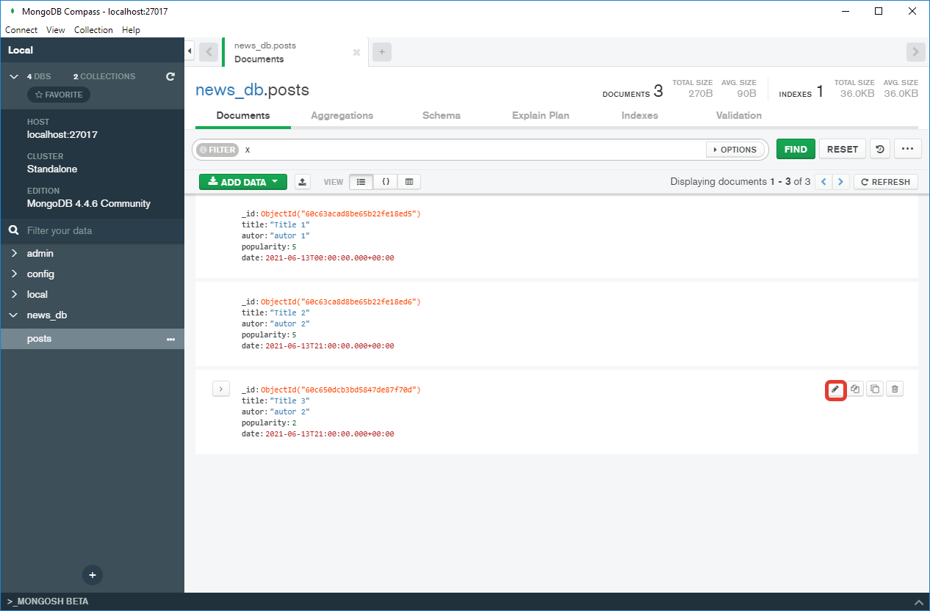
Измените дату, а затем нажмите UPDATE.
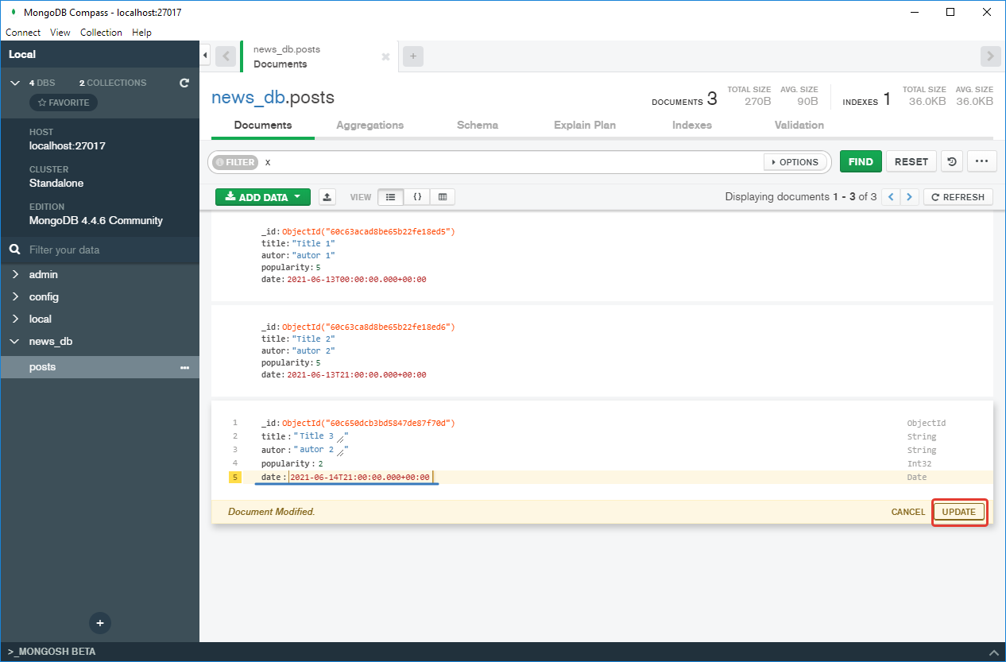
Попробуем сделать те же самые изменения, но для другого документа и с помощью командной строки.
Введите
db.getCollection("posts").updateOne(
{title: "Title 1"},
{ $set:{date: ISODate('2021-06-14')}})
Для одного изменения используют updateOne.
В этом случае для выбора полей для изменения используется модификатор $set.
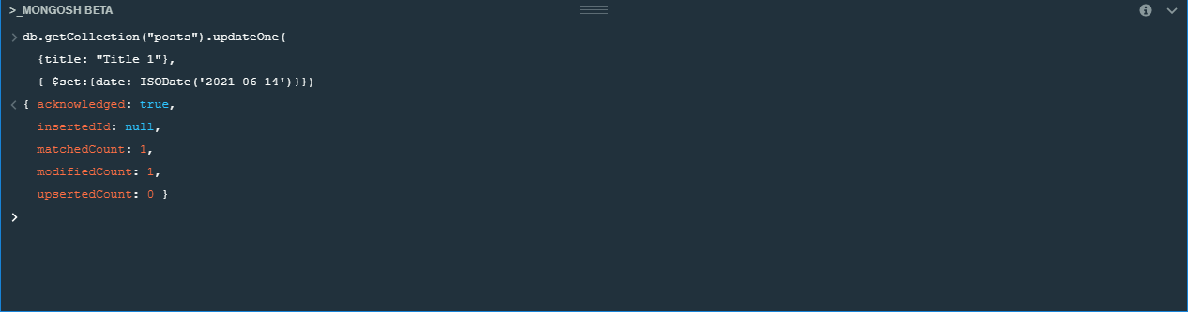
Кроме модификатора $set, и другие модификаторы.
Например, необходимо добавить популярность статье “Title 3”, уменьшить у статьи “Title 1”, а также добавить к статье “Title 2” поле с комментарием “Hello world”.
$inc – модификатор счетчика (для увеличения и уменьшения значения поля)
$push – модификатор массива (для добавления элемента в массив)
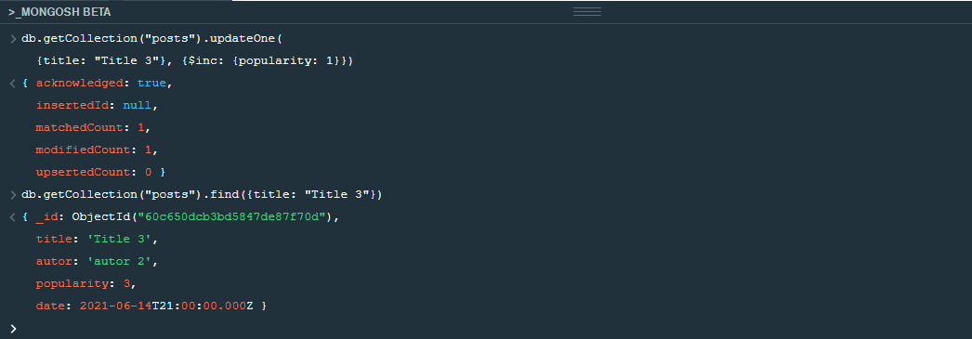
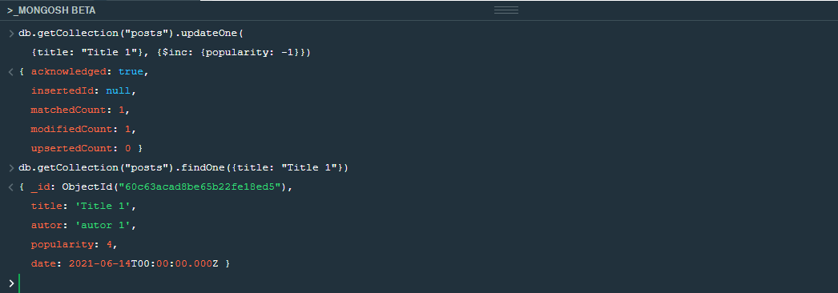
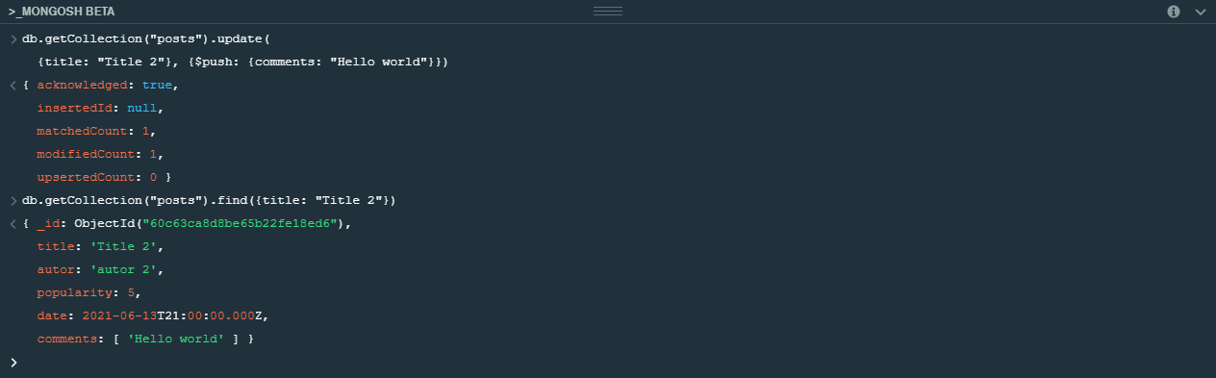

Удаление
Удаление документа очень просто, наведите курсор на документ и нажмите на корзину.
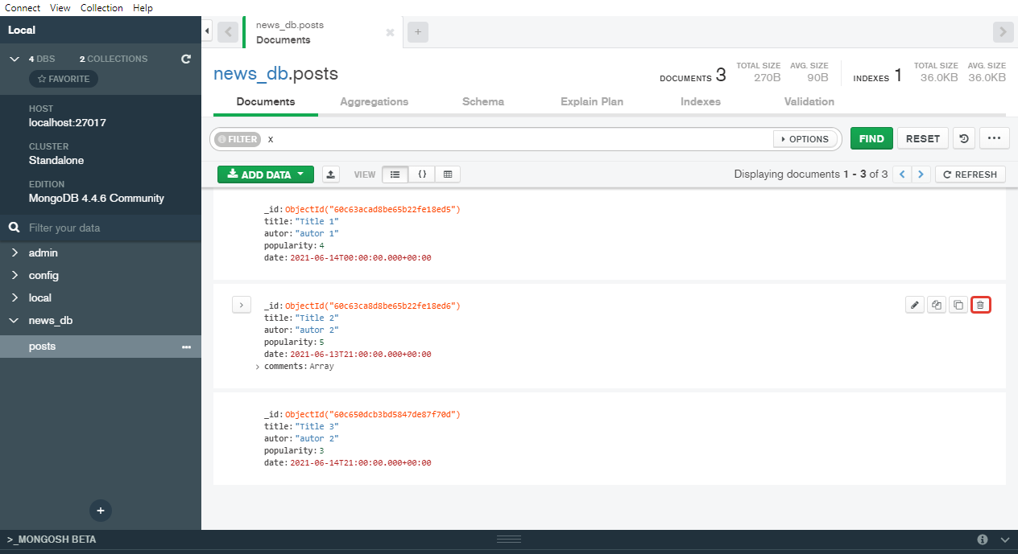
И затем нажмите DELETE. 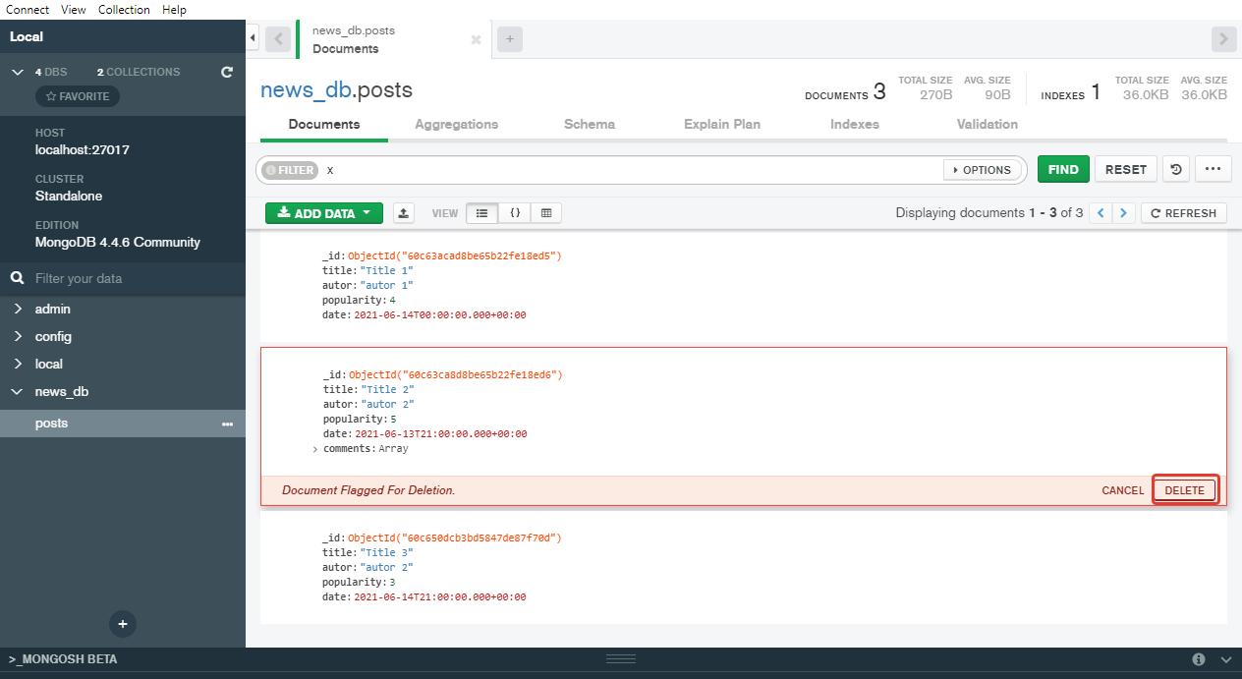
Удалить можно и с помощью командной строки.
deleteOne удаляет первый документ, отфильтрованный по признаку внутри фигурных скобок.
